Příklady 6. cvičení XLM
- Kruskalův algoritmus

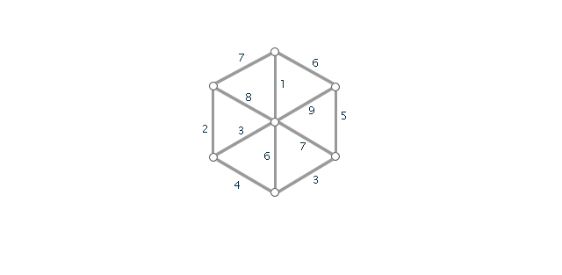
- Dijkstrův algoritmus
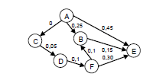
- ABC analýza

číslo položky | odběr za rok, ks | cena za kus, Kč | roční obrat, Kč | hodnota ročního obratu % z celku
1 | 1 000 | 12,0
2 | 18 000 | 3,0
3 | 13 000 | 12,00
4 | 11 500 | 2,30
5 | 6 700 | 6,00
6 | 3 000 | 28,00
7 | 2 500 | 22,5
8 | 9 900 | 0,10
9 | 10 000 | 19,20
10 | 20 000 | 1,10
celkový roční obrat

- Ekonomický dopad třídění zásob
Ukazatel | A | B | C | Celkem
Počet druhů ve skupině | 150 | 50 000 | 100 750 | -
Roční spotřeba v Kč | 15 000 000 | 5 000 000 | 500 000 | -
Průměrný počet dodávek za rok | 10 | 10 | 10 | -
náklady na pořízení jedné dodávky | 6000 | 6000 | 6000 | -
náklady na skladování a udržování zásob | 20% | 20% | 20% | -
Velikost pojistné zásoby | 25% | 25% | 25% | -
Obratová zásoba
Pojistná zásoba
Průměrná zásoba
Náklady na držení obratové zásoby
Náklady na držení pojistné zásoby
Objednací náklady
Náklady celkem

- Objednací systém B,Q
Očekávaná poptávka 2000 ks/rok
Náklady na skladování jsou 30 EUR/ks/rok
Objednací náklady 125 EUR/objednávku
Pojistná zásoba= 100 ks
Dodací lhůta=2 týdny
1rok= 50 týdnů

1) Stanovte pro obchodní dům optimální objednací množství Q.
2) Vypočítejte objednací úroveň B,
3) Vypočítejte rychlost obratu a dobu obratu zásob.

- Bilanční rovnice zásob
Podle průzkumu trhu bude podnik "XXXY, s r.o." schopen prodat v příštím roce 400.000ks výrobku X. Výrobní kapacita mu nebrání tento objem zajistit, a proto plánuje výrobu ve výši očekávané poptávky. Podle normy se najeden výrobek spotřebuje 25kg suroviny Z. Skutečná zásoba k 1.7., tj. ke dni stanovení bilance, je 1.200 t. Předpokládaná spotřeba do konce roku je 5. I00t. Očekávaná hodnota dodávek materiálu je ve 3. a 4. čtvrtletí 4.800 t. Časová norma zásob v příštím roce bude 45 dní. Spotřeba materiálu je závislá na objemu výroby.
Úkol:
1. Vypočtete očekávanou spotřebu surovin (v tunách)
1. Na základe bilanční rovnice zásob určete výši nákupu surovin.

